Настройте маршрутизацию между VLAN на **R1** в соответствии с **Таблицей адресации**

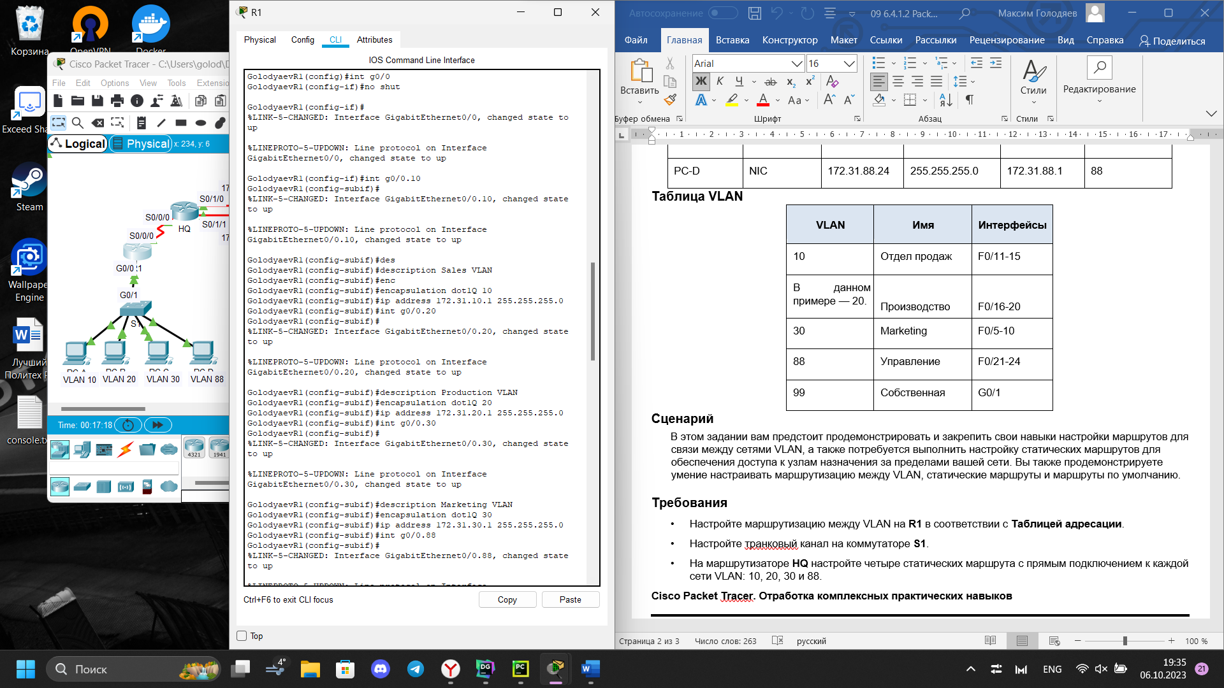

Проверка

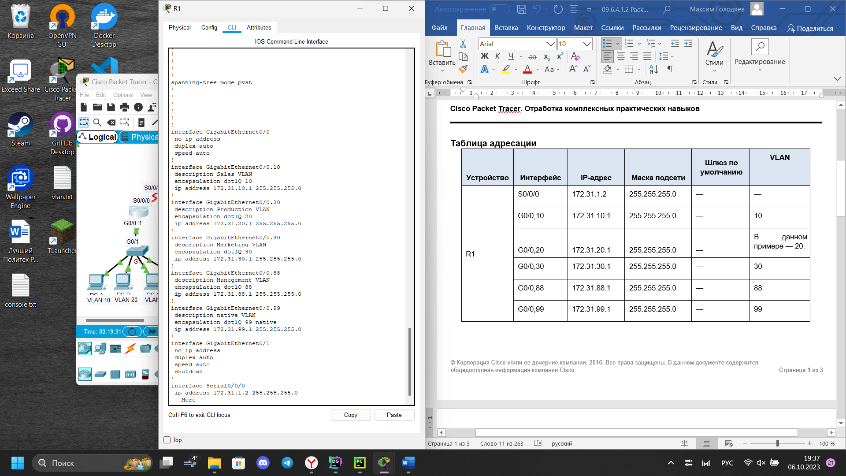

Настройте транковый канал на коммутаторе **S1**.

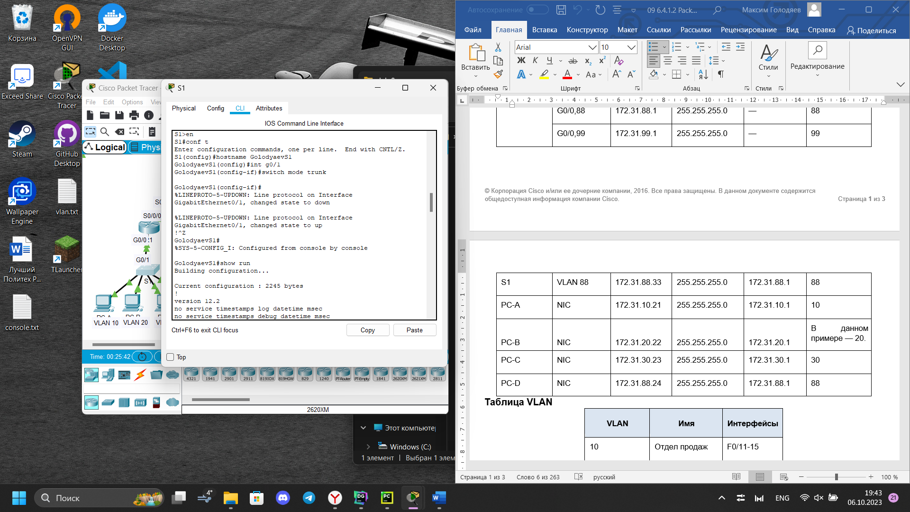

Проверка

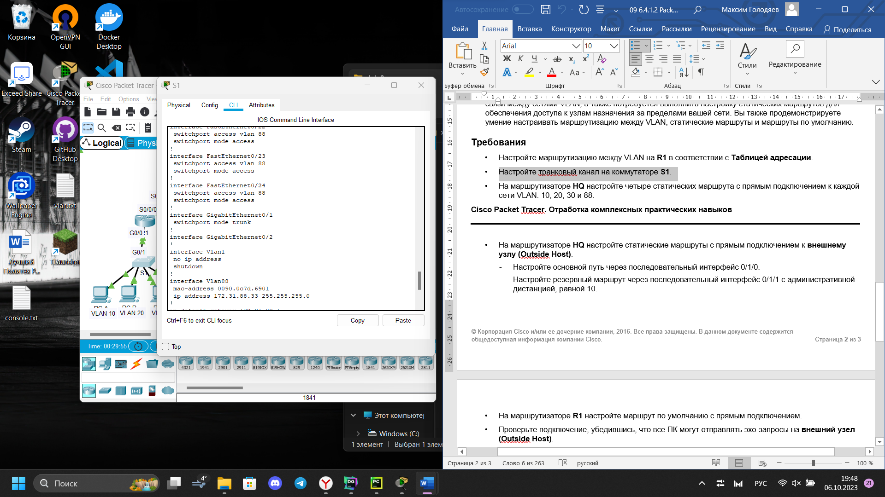

На маршрутизаторе **HQ** настройте четыре статических маршрута

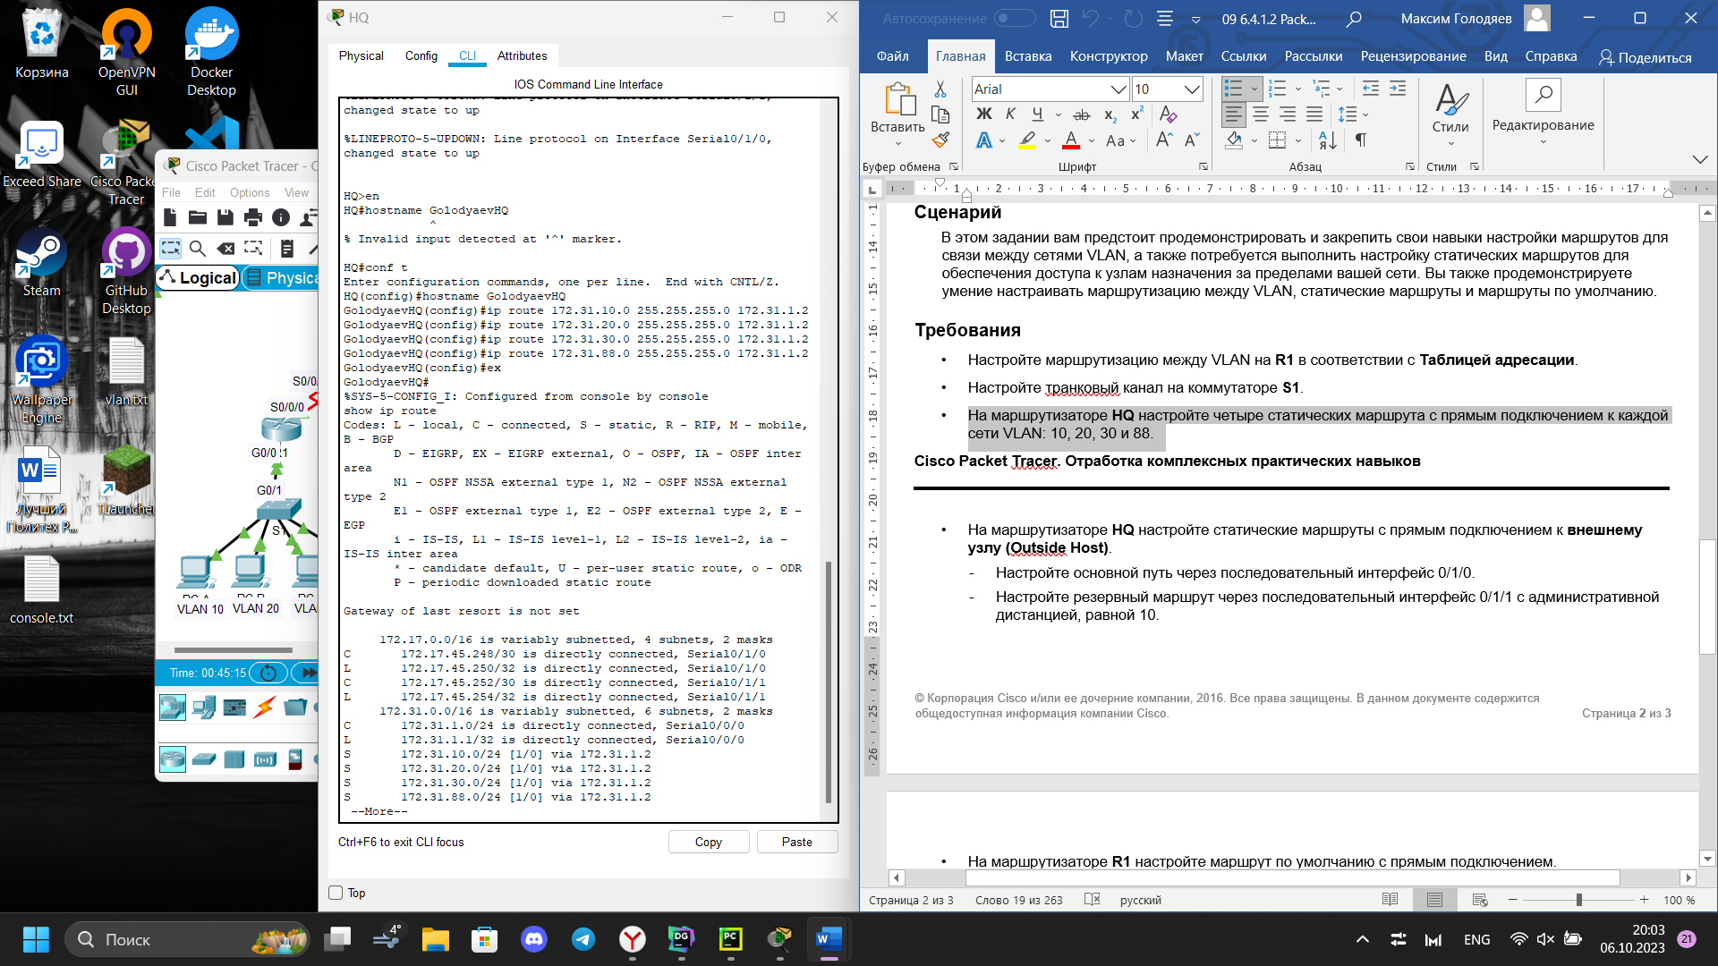

Настройте основной путь через последовательный интерфейс 0/1/0

Настройте резервный маршрут через последовательный интерфейс 0/1/1

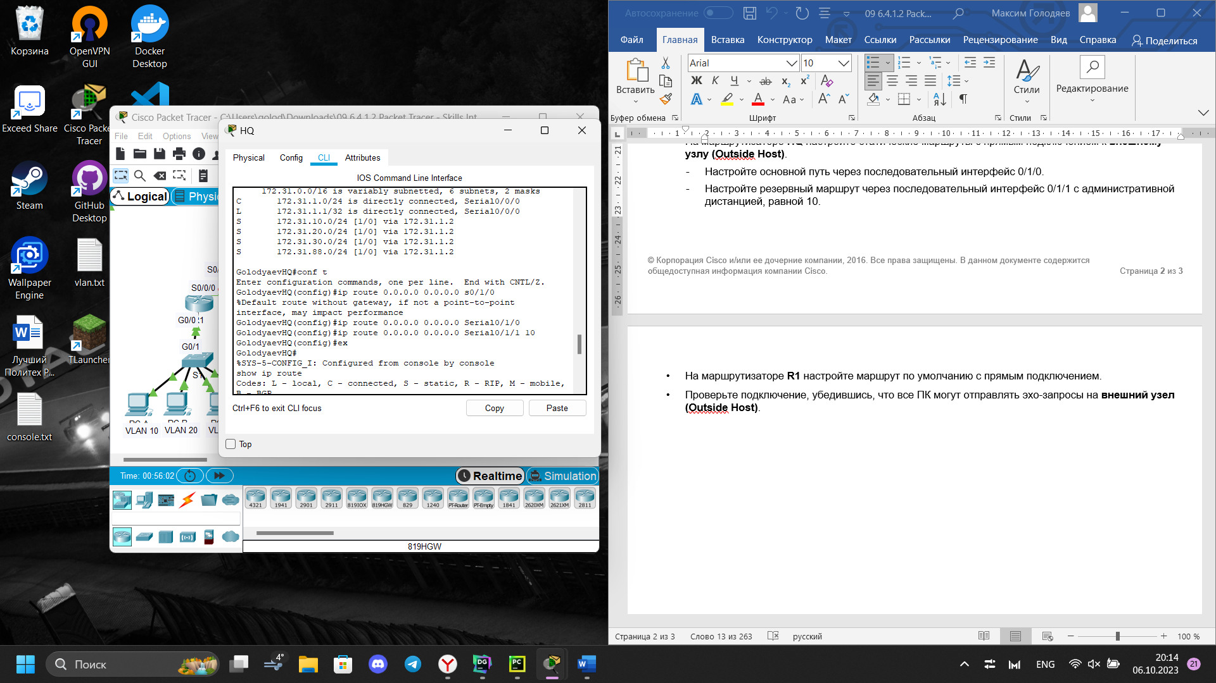

На маршрутизаторе **R1** настройте маршрут по умолчанию с прямым подключением

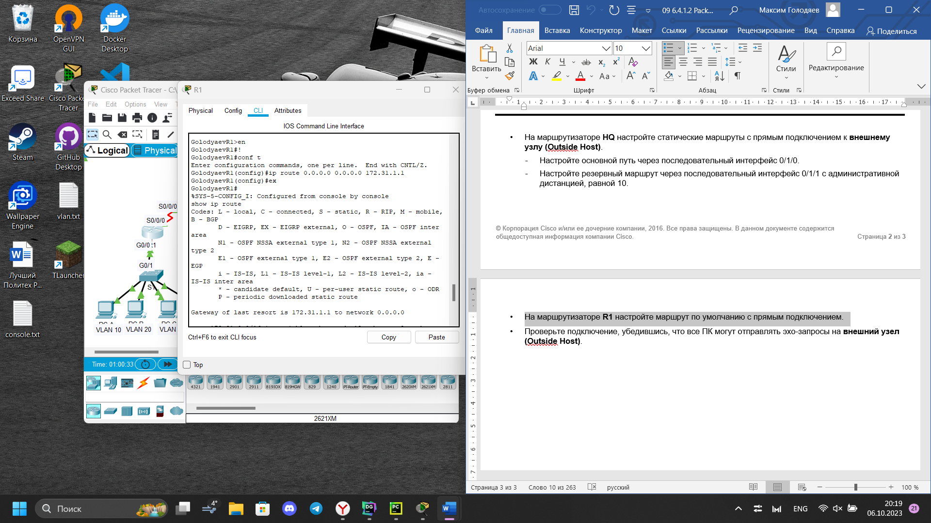

Проверка ping

